0927
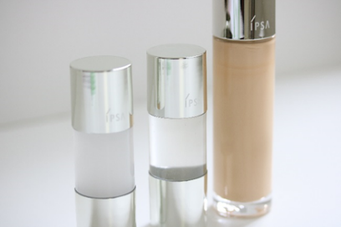

イプサの新ベースメイクで、質感を自分好みにカスタマイズ。
2018.09.27
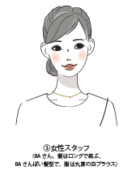
〈イプサ〉
ショップディレクター
鳥越

（リード）
ファンデーションの質感は、とかくトレンド感が出やすいもの。そこでおすすめなのが、この秋〈イプサ〉から登場した新製品です。ファンデーション×オイルの組み合わせで、自分好みの質感をつくり出せる画期的なベースメイクアイテム。難しいテクニックも必要ないので、ぜひ、トライしてみてくださいね♡

イキイキした素肌感を演出できるベースメイク。
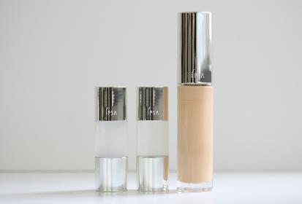

〈イプサ〉左から、クリエイティブ オイル(左からエアリーホワイト、シアーゴールド 各15mL)各2,700円、リテクスチャリング ファウンデイション SPF25・PA＋＋(25mL)4,860円

〈イプサ〉が、ベースメイクづくりで創設時から提案しているのが、“素肌の生命感を再現する”こと。その肌づくりのためのアイテムが9.14(金)に発売された3つの新ベースメイクです。
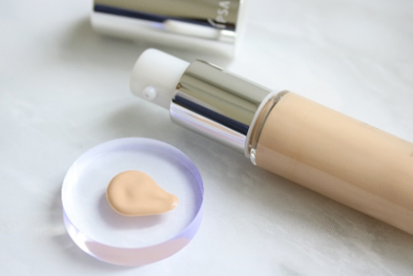

ファンデーションはリキッドタイプ。薄づきながら、毛穴やキメの凹凸による影を光で補正することで、気になるところをカバー！しかも補正パウダーが、自然光や夜の蛍光灯など、どんな光の下でもつるっと透明感のある肌に見せてくれます♡

質感を自分で作れる“オイル仕上げ”。
ファンデーションだけでもちろんOKなのですが、おすすめは「クリエイティブ オイル」との合わせ技！肌とファンデーションの一体感を高めるオイルで、ファンデーション単体で使うより、ひときわ素肌に近い透明感を演出できます。
仕上がりの質感が異なる2種類があるので、なりたい肌感に合わせて選んでくださいね♪
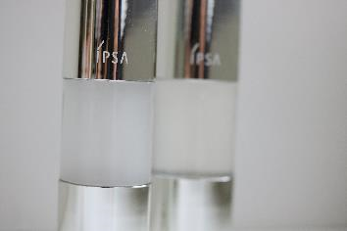

●エアリーホワイト（写真左）6530
ふんわりフォギーに仕上がります。肌のテカリや毛穴が目立ちやすい人におすすめ！

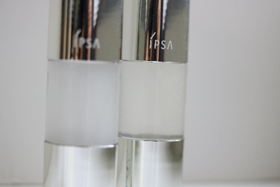

●シアーゴールド（写真右）6532
ピュアなツヤ感を出せます。肌が乾燥しがちでキメが乱れやすい人におすすめ！

道具＆パウダーいらずでOK♡
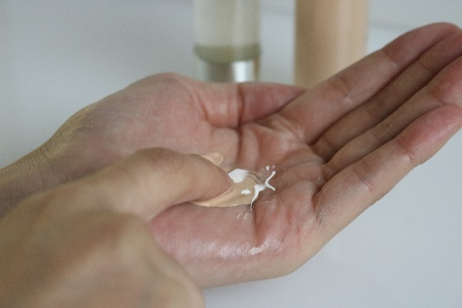

使い方も簡単！手のひらに取った「リテクスチャリング ファウンデイション」に「クリエイティブ オイル」を1～2滴加え、混ぜ合わせたら、化粧下地をつけた顔の中心から外側に向かって、指先で薄くのばすだけ。シアーゴールドはトントンとなじませるように、エアリーホワイトは毛穴など気になる部分にクルクルすり込むのがポイントです♡
基本的にはパウダーでの仕上げなしでOK！このステップだけで完成します。

自在に使いこなして、好みの質感を叶えて！
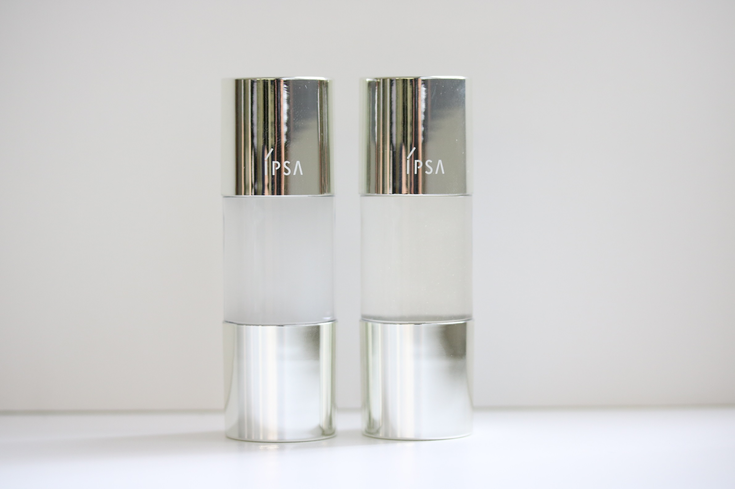

「クリエイティブ オイル」はそれ以外にも、さまざまな使い方ができます。オイルを先に肌になじませてからファンデーションを重ねると、カバー力がアップ。化粧直しにも使え、シアーゴールドを頬の高い位置にプラスするとツヤ感が出て健康的なイメージに、エアリーホワイトをテカリが気になる部分に重ねると、さらりとした質感になります。

「好みの肌の質感を、自分で作る！」にハマりそうなこの秋。ちょっぴり研究者気分で、自在なベースメイクづくりを楽しんでくださいね♪

